**Przygotowanie wirtualnej maszyny.**

**1.1**

Najpierw tworzymy wirtulną przestrzeń dla naszego systemu. Uruchamiamy VirtualBox i wybieramy z menu opcję "New".

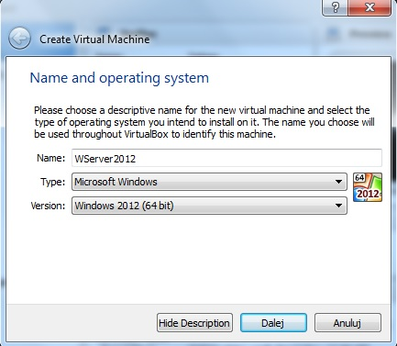**1.2**

Nadajemy nazwę naszej maszynie wirtualnej **WServer2012** (64-bitowa) i klikamy "Dalej".

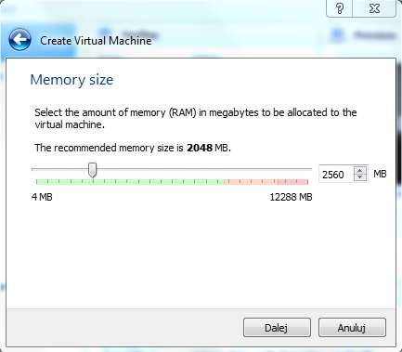**1.3**

Określamy ilość pamięci RAM dla naszej maszyny (minimum 2048 MB) - klikamy "Dalej".

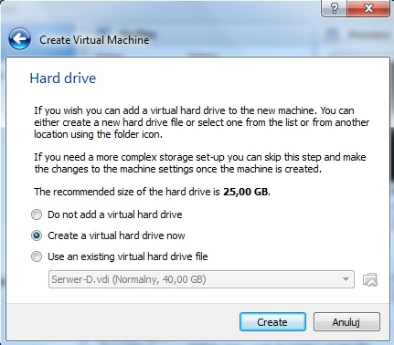**1.4**

Tworzymy nowy wirtualny dysk twardy - klikamy "Create".

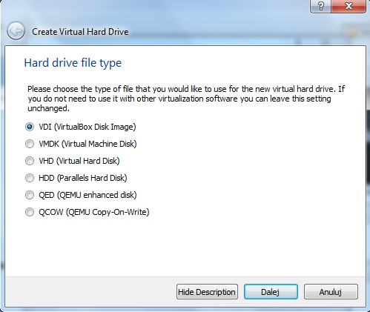**1.5**

Nasze oprogramowanie do wirtualizacji używa typ VDI - klikamy "Dalej".

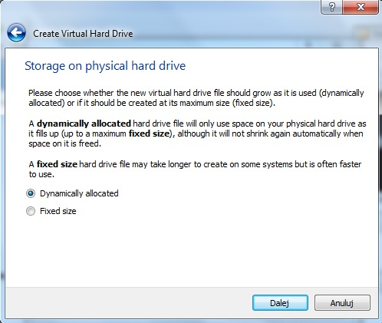**1.6**

Na naszym twardym dysku ustalamy dynamiczne przydzielanie - klikamy "Dalej".

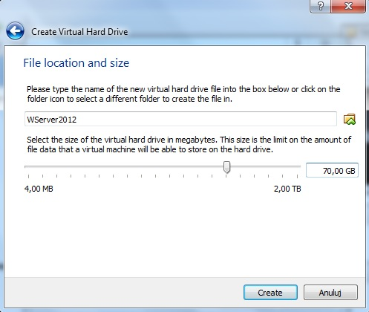**1.7**

Ustalamy pojmność dysku, proponuję trochę więcej niż 25 GB (u nas 70 GB), którą przeznaczamy dla naszej maszyny oraz możemy ustalić jej miejsce zapisu - klikamy "Create".

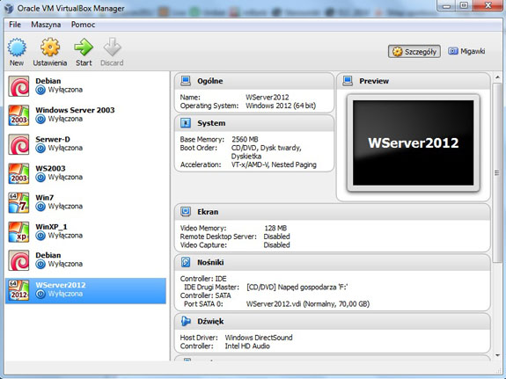**1.8**

Widzimy, że nasza maszyna wirtualna została poprawnie przygotowana pod nowy system.

**II. Instalacja Windows Server 2012.**

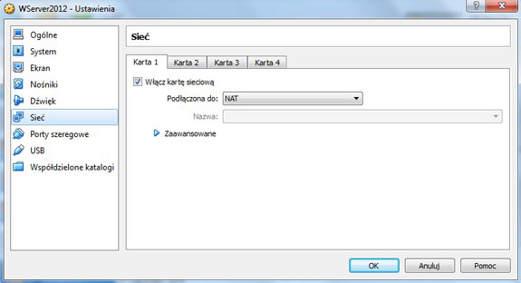**2.1**

Zaznaczamy naszą maszynę i wybieramy z menu "Ustawienia", zaznaczamy "Sieć", gdzie musimy utworzyć przynajmniej dwa interfejsy, aby nasz serwer mógł świadczyć usługę routingu z dostępem do Internetu. Pierwszy interfejs ustawiamy na opcję "NAT".

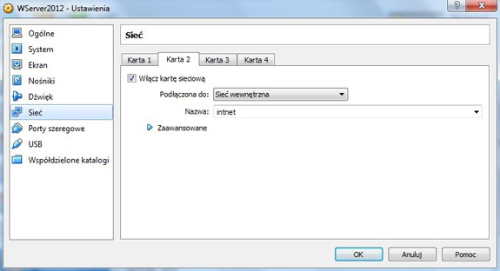**2.2**

Drugi interfejs na opcję "Sieć wewnętrzna" i naciskamy OK.

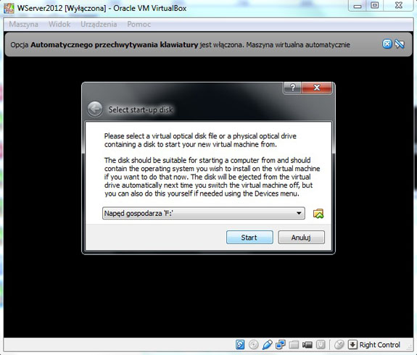**2.3**

Przystępujemy do instalacji systemu. Wkładamy płytę instalacyjną do napędu DVD, zaznaczamy naszą maszynę i naciskamy "Start". Dalej wybieramy napęd i naciskamy "Start".

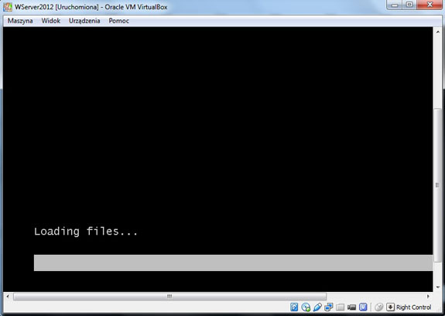**2.4**

Trwa przygotowanie do instalacji systemu.

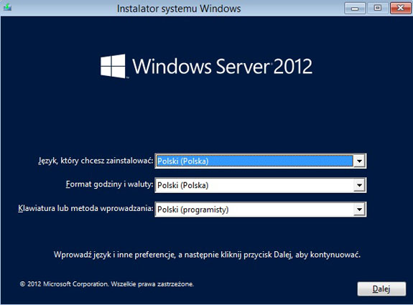**2.5**

Ustawiamy właściwe opcje języka i klawiatury i naciskamy "Dalej".

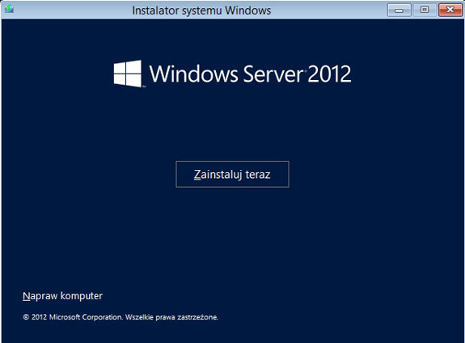**2.6**

Następnie naciskamy "Zainstaluj teraz".

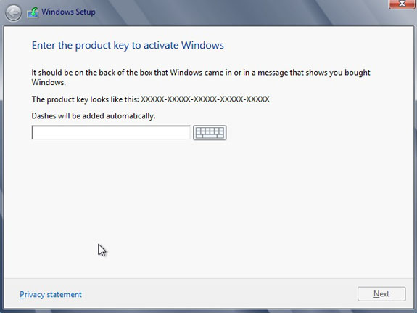**2.7**

W niektórych wersjach instalatora klucz produktu wprowadzany jest w tym miejscu. Następnie naciskamy "Next".

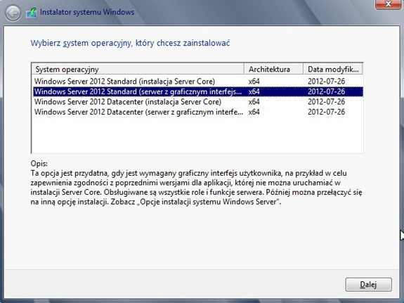**2.8**

Następnie wybieramy rodzaj systemu i typ interfejsu systemu (ze środowiskiem graficznym lub bez - my wybieramy z GUI) i naciskamy "Dalej".

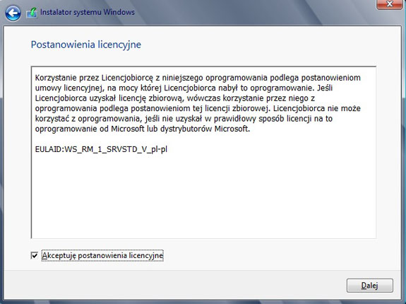**2.9**

Czytamy, akceptujemy licencję i naciskamy "Dalej".

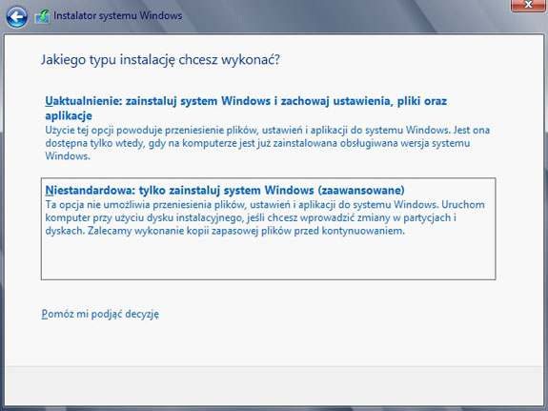**2.10**

Następnie wybieramy typ instalacji systemu.

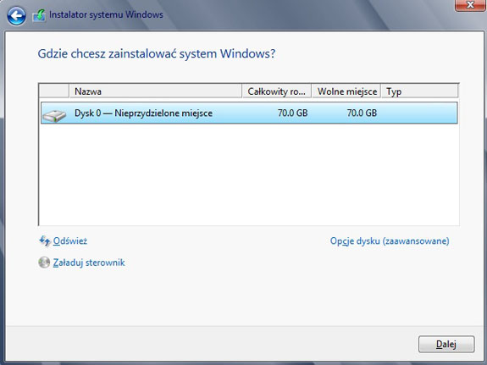**2.11**

W kolejnym kroku wykonujemy podział naszego dysku na partycje i naciskamy "Opcje dysku".

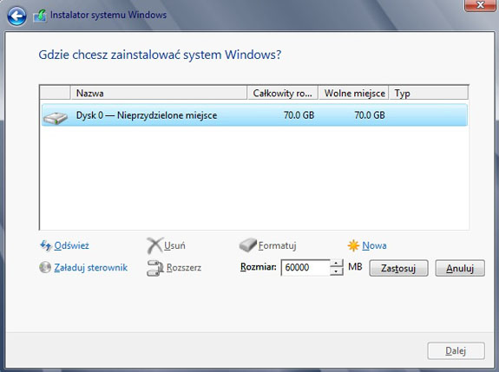**2.12**

Po naciśnięciu "Nowa", ustalamy jaką pojemność naszego dysku przeznaczyć na jedną lub więcej partycji. My tworzymy jedną na 60 GB i naciskamy "Zastosuj".

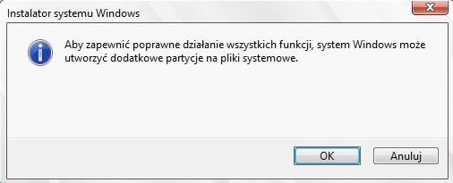**2.13**

Zostajemy poinformowani o utworzeniu dodatkowej partycji, na której umieszczone zostaną pliki systemowe i naciskamy "OK".

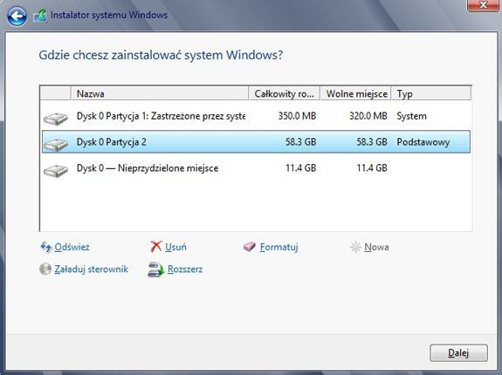**2.14**

Pozostawiamy taki podział, zaznaczamy naszą partycję i naciskamy "Dalej".

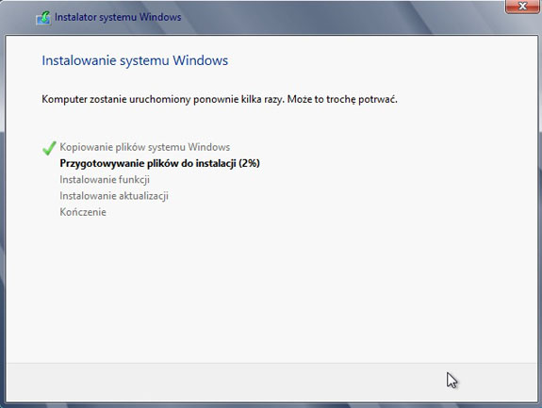**2.15**

I rozpoczyna się właściwy proces instalacji.

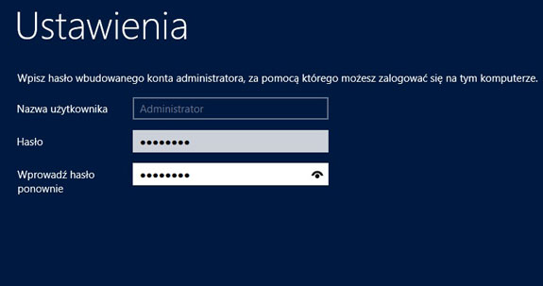**2.16**

Jeszcze musimy wprowadzić hasło dla konta "Administrator".

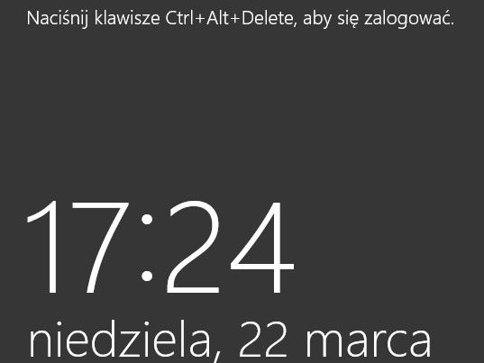**2.17**

Następnie naciskamy klawisze "Alt+Ctrl+Del".

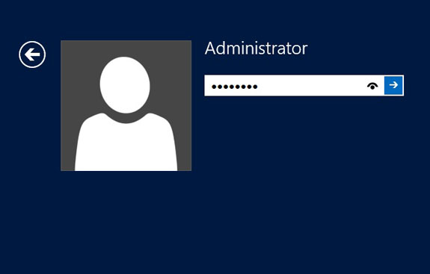**2.18**

Mamy ekran logowania - wpisujemy hasło dla naszego konta.

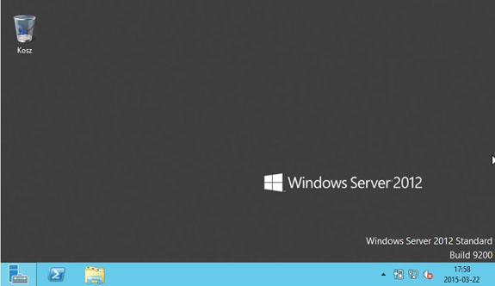**2.19**

I jesteśmy zalogowani na naszym serwerze.

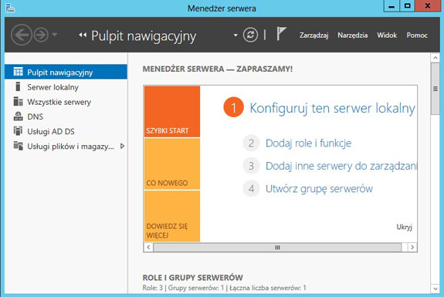**2.20**

Powinien też uruchomić się automatycznie "Menedżer serwera".

© 2009- 2018 Copyright **ZSE Rzeszów** | Developed by **Maciej Biel** & **Ireneusz Paździor**